Тема: «Никогда не унывай – веселись и грай!»
ЦЕЛЬ: Развитие у дошкольников эмоционально-волевой сферы.

ЗАДАЧИ:
- Продолжать учить понимать отдельные ярко выраженные эмоциональные состояния, видеть их проявления в мимике, интонации голоса и музыки, цвете, вырабатывать навыки рефлексии.
- Развивать яркую, эмоциональную, владеющую своими чувствами личность.
- Способствовать развитию у детей продуктивного творческого воображения.

ХОД

Появляется клоун: «Я ваш любимец, я – веселый клоун!
Живу я в городе, смешу людей,
При каждой встрече вы мне снова рады –
Улыбку дарит звонкий смех детей!»
Здравствуйте девчонки, здравствуйте мальчишки! Давайте знакомиться. Меня зовут «Веселюнтик», я живу в прекрасном городе с красивым названием «Веселинка». Посмотрите, ребята, на мой город. Какой он?
Вы хотели бы жить в моем городе? А почему?
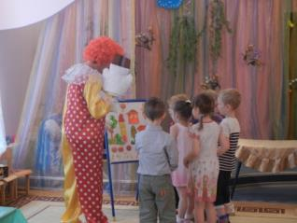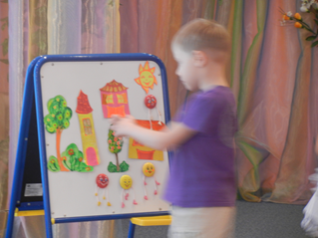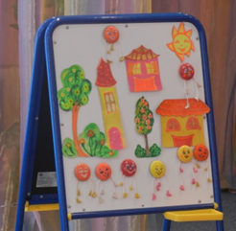
- Как вы думаете, ребята, какие человечки могут жить в городе с таким красивым названием? ОТВЕТЫ ДЕТЕЙ (радостные, веселые, счастливые, беззаботные, улыбчивые, юморные)
Какие лица, глаза у этих жителей? А какая у них походка, как они двигаются?
- Изобразите мимикой, жестами, движениям человечков живущих в этом городе.
- Ой, ребята, слышите, кто-то плачет? (звуки)
(Звучит печальная музыка, появляется «Грустный клоун» - кукла БИ-БА-БО или перчатка и говорит грустным голосом)
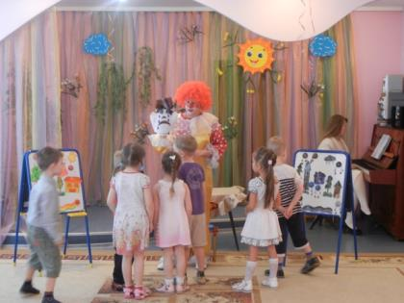
«У тучек сегодня плохие прически,
Тучки рыдают – и капают слезки. А-а-а-а.
Грустно на свете,
Печально на свете,
Плачут деревья и тучки и ветер. А-а-а-а.
- Ой, ребята я его знаю это клоун «Грустик». Он живет в городе под названием «Грустинка». Посмотрите вот этот город. Какой он? 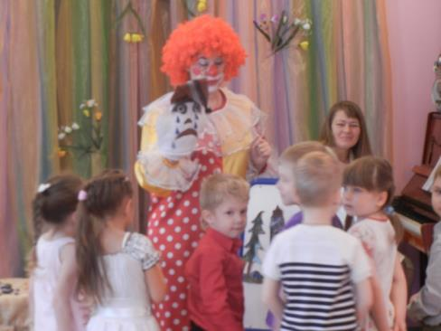
ГРУСТИК - Как вы думаете, ребята, какие человечки живут в моем городе? ОТВЕТЫ ДЕТЕЙ (печальные, грустные, не веселые, злые, уставшие)
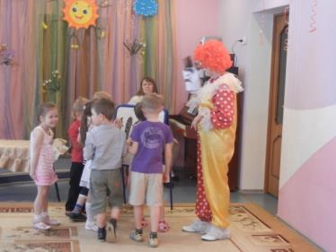
- Покажите какие лица у человечков живущих в моём городе, а как они двигаются?
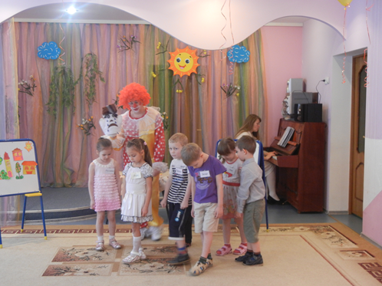
- Ребята вы хотите жить в моем городе? А почему?
Он грустный, серый, унылый, печальный.
На столе лежат человечки, поселите их в город «Грустинка» и в город «Веселинка».
- Каких по настроению человечков вы поселили в город «Грустинка» (печальных, злых, не веселых, напуганных, хмурых, сердитых),
а в город «Веселинка» (веселых, задорных, озорных, улыбающихся).
А как вы определили, каких человечков, куда надо поселить?
- Что у вас вызывает грусть? (если кто-то заболел, скука, плохая погода)
- Что у вас вызывает радость, веселье? (когда праздник, когда пришел друг, когда мама купила новую игрушку)
А вы знаете, в моем городе человечки говорят радостным, звонким, веселым, задорным голосом вот так: «Ха-ха-ха». Покажите голосом, как говорят человечки из моего города. ВСЕ ВМЕСТЕ
ГРУСТК: - А в моём городе человечки говорят тихим, печальным, сердитым , усталым голосом «Охо-хо-хо». А покажите, как говорят человечки из моего города. ВСЕ ВМЕСТЕ
Изобразите интонацией голоса жителей веселого и грустного города.

-Я люблю веселиться и грустить мне, не годиться!
- Предлагаю поиграть в одну веселую игру «Чудо – Юдо»!
ВЕДУЩИЙ: «Жило на свете Чудо – Юдо!
Никто не знал, взялось оно откуда.
Его завидев, люди хохотали.
Его дразня, за ним все повторяли.
Одной рукой оно махало,
Другой рукой живот чесало,
Одной ногой снежок топтало,
На другой ноге скакало.
Попой весело виляло,
Сильно головой мотало!
И все сначала повторяло!

Кто повторить быстрей берется,
Не упадет и не собьётся?»
(повтор в быстром темпе)
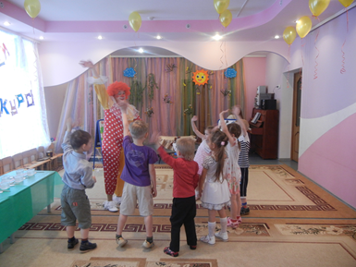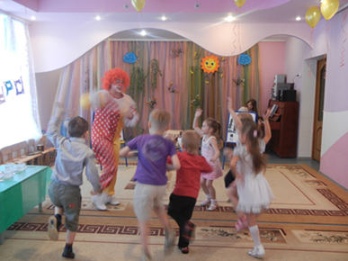
«Оказалось, что и тут есть немало Чуд и Юд!»

- А вы знаете, что в этих волшебных городах протекает много разных ручейков. Посмотрите еще раз на город и подумайте какого цвета ручейки текут в этом городе. Раскрасьте воду в нужный цвет. 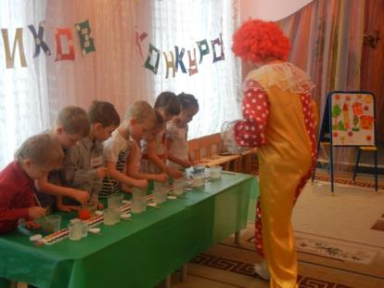 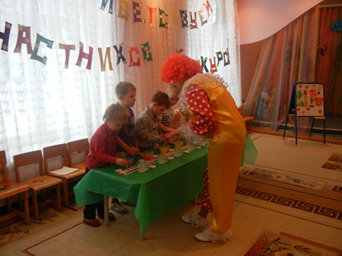
Какого цвета твой ручеек? А почему ты выбрал такой цвет? ОТВЕТЫ ДЕТЕЙ
Все эти ручейки стекают в одну речку. Посмотрите, какая речка в городе «Веселинка».
ГРУСТИК: - А теперь посмотрите на мой город и раскрасьте воду для моей речки. Посмотрите какая речка протекает в городе Грустинка.
- Ребята, почему у вас так весело?
ОТВЕТЫ ДЕТЕЙ
- Да потому, что мы умеем веселиться и передавать свое веселое настроение!
ГРУСТИК - Ребята, а как можно вылечить плохое настроение?
ОТВЕТЫ ДЕТЕЙ ( развеселить, обрадовать, пожалеть, обнять, поиграть в веселую игру, потанцевать, подарить что-то хорошее)
Правильно его надо развеселить, обрадовать, пожалеть, обнять поделиться с ним нашим хорошим настроением.
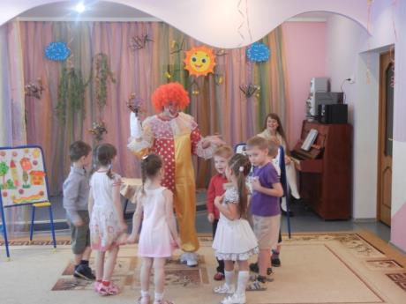
Давайте разделимся на две команды и поиграем,
кому достанется светлый кружок – тот в команде «Веселюнтика», а кому темный кружок – тот в команде «Грустика». Задание такое, веселой команде нужно рассмешить - грустную. Подумайте, как вы будете веселить.
Потом команды меняются ролями. Чур, не повторяться.
(проводиться игра «Развесели клоуна»)
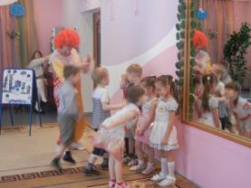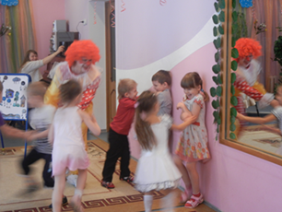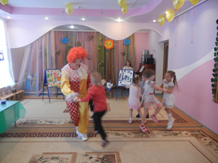
(Грустный клоун меняется на веселого.)
- Ребята, смотрите - он улыбается! (раздается смех)
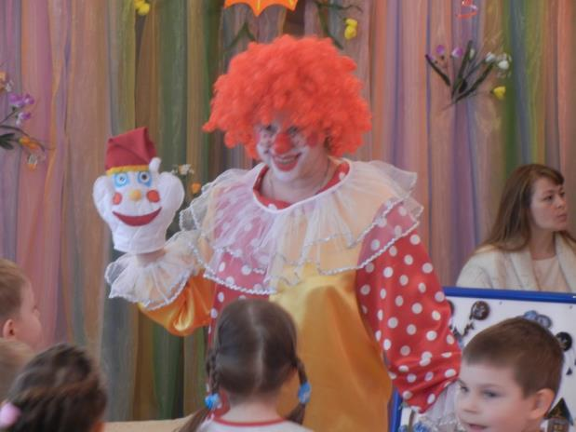
Куда улетело плохое настроение?
Куда оно девалось плохое настроение?
Веселья испугалось плохое настроение!
Ура! Оно пропало – плохое настроение!
Ура! Оно пропало и кончилось мучение!
Ребята у нас получилась замечательная встреча.
- А что вам больше всего понравилось, запомнилось? А почему?
- Какое у вас настроение?
- Ребята, давайте нарисуем на шариках наше хорошее настроение.
Возьмете их с собой в группу, чтобы у вас всегда было весело, и вы могли поделиться своим хорошим настроением с другими. 